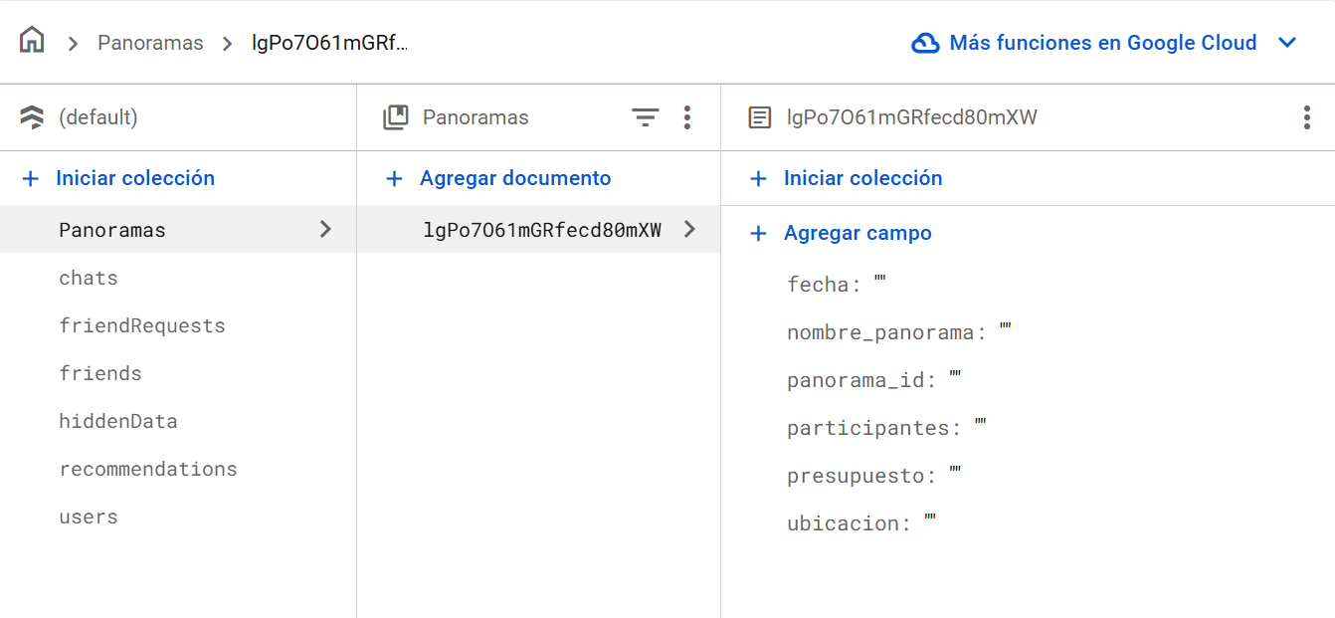

En esta parte de la base de datos tenemos panoramas, que es donde las personas podrán realizar sus panoramas en una de las vistas de la aplicación y todo lo que ingresen llegara aca.

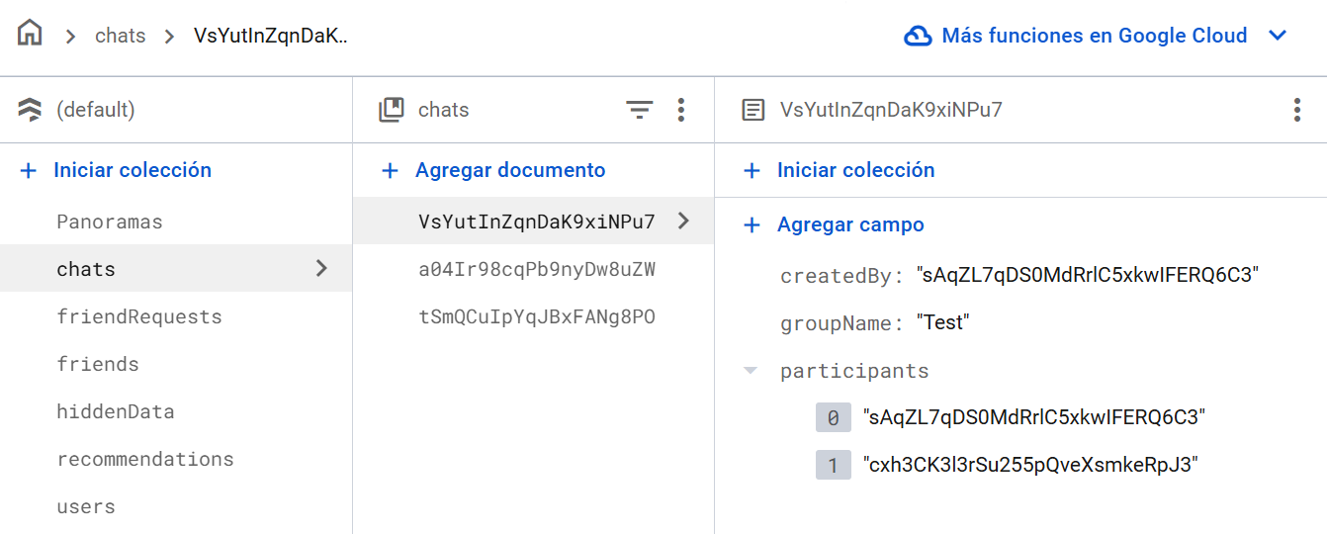

Aca tenemos chats en donde los usuarios podrán crear sus chats o grupos con amigos y de esta manera poder conversar.

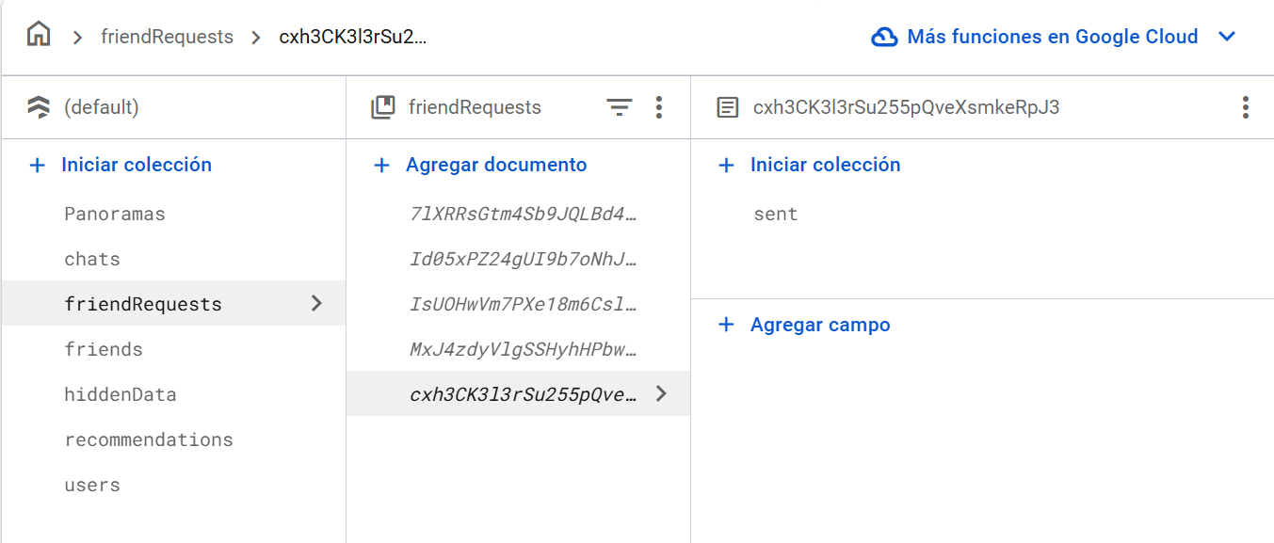

En esta parte podemos ver las solicitudes de amigos o tambien las que nos llegan.

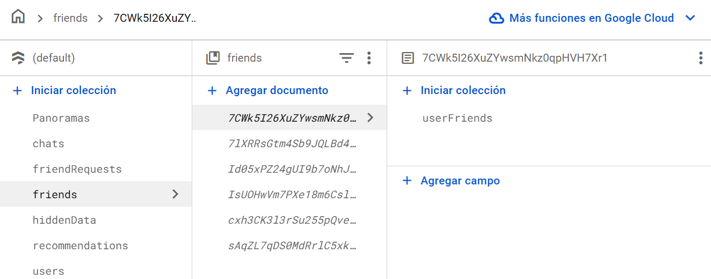

Aca tenemos los amigos que tenemos actualmente, todos son mostrados aca.

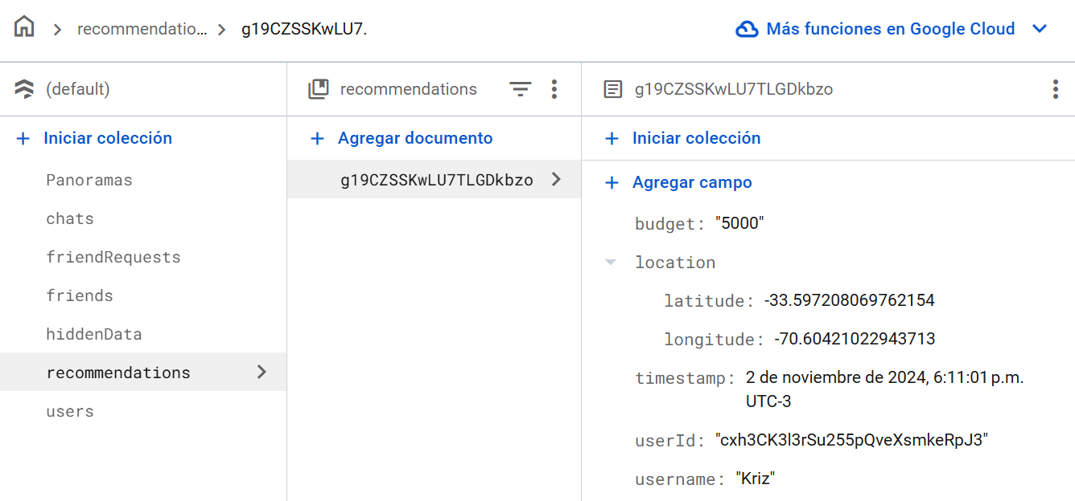

Estas son las recomendaciones en las cuales la IA tendrá acceso para poder hacer sugerencia, y se encontraran dentro de la vista de chat.

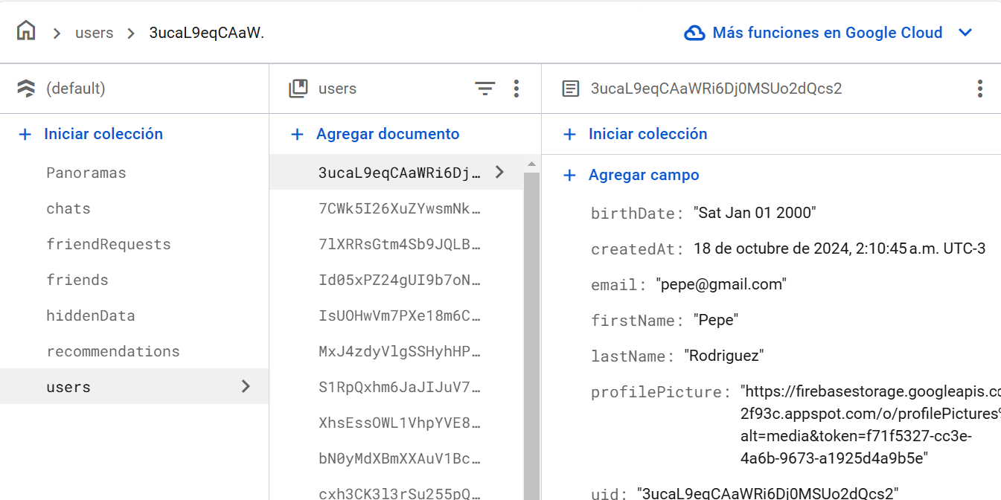

Finalmente aca tenemos usuario que es donde se logea, o simplemente ingresa la sesion.